
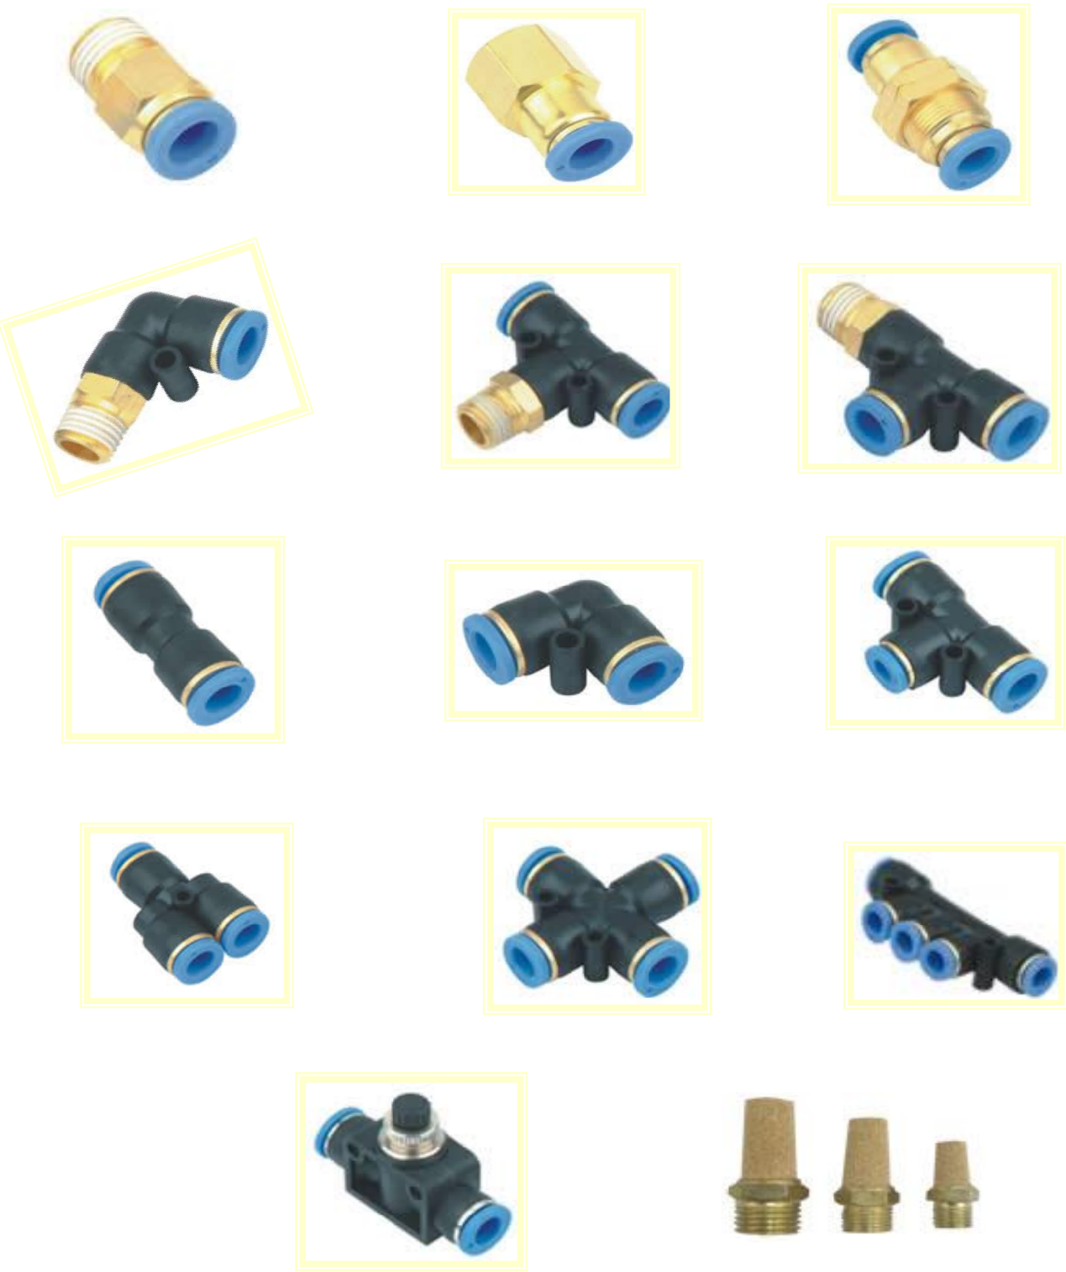
MATERIAIS ELÉTRICOS PARA AUTOMAÇÃO INDUSTRIAL EM BAIXA TENSÃO
Pag. 1
Conexões Pneumáticas
Catálogo técnico
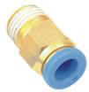
Conexões Pneumáticas
Pag. 2
Simbologia dos códigos
Exemplo de código tubo-rosca.
Exemplo de código tubo-tubo.
Informações técnicas
Simbologia das dimensões métricas dos tubos
Simbologia das dimensões das roscas
Reta macho - tubo-rosca
Reservamos o direito de alterar as características e especificações sem prévio aviso.
Tipo | Diâmetro do tubo | Dimensão da rosca
TPC | 02 | 04

Tipo | Diâmetro do tubo | Dimensão do tubo
TPC | 02 | 04

Pressão máxima | 0 ~ 1,0MPa (0 ~ 10,2 kgf/cm²)
Temperatura de trabalho | -5°C ~ +60°C
Material do tubo | Nylon e poliuretano
Material da rosca | Cobre

Código | 4 | 6 | 8 | 10 | 12
Diâmetro | Ø4 | Ø6 | Ø8 | Ø10 | Ø12

Código | M5 | 1 | 2 | 3 | 4
Dimensão | M5 x 0,8 | R 1/8" | R 1/4" | R 3/8" | R 1/2"

Referência | Tubo (mm) | Rosca
TPCH-04-M5 (BSP) | Ø4 | M5 x 0,8
TPCH-06-M5 (BSP) | Ø6 | M5 x 0,8
TPCH-04-01 (NPT) | Ø4 | 1/8"
TPCH-06-01 (NPT) | Ø6 | 1/8"
TPCH-08-01 (NPT) | Ø8 | 1/8"
TPCH-10-01 (NPT) | Ø10 | 1/8"
TPCH-12-01 (NPT) | Ø12 | 1/8"
TPCH-04-02 (NPT) | Ø4 | 1/4"
TPCH-06-02 (NPT) | Ø6 | 1/4"
TPCH-08-02 (NPT) | Ø8 | 1/4"
TPCH-10-02 (NPT) | Ø10 | 1/4"
TPCH-12-02 (NPT) | Ø12 | 1/4"
TPCH-06-03 (NPT) | Ø6 | 3/8"
TPCH-08-03 (NPT) | Ø8 | 3/8"
TPCH-10-03 (NPT) | Ø10 | 3/8"
TPCH-12-03 (NPT) | Ø12 | 3/8"
TPCH-06-04 (NPT) | Ø6 | 1/2"
TPCH-08-04 (NPT) | Ø8 | 1/2"
TPCH-10-04 (NPT) | Ø10 | 1/2"
TPCH-12-04 (NPT) | Ø12 | 1/2"

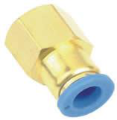
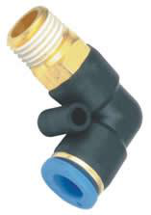
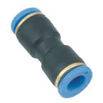
Conexões Pneumáticas
Pag. 3
Reta fêmea - tubo-rosca
Cotovelo macho - tubo-rosca
União reta - tubo-tubo
Reservamos o direito de alterar as características e especificações sem prévio aviso.
Referência | Tubo (mm) | Rosca
TPCF-04-01 (NPT) | Ø4 | 1/8"
TPCF-06-01 (NPT) | Ø6 | 1/8"
TPCF-08-01 (NPT) | Ø8 | 1/8"
TPCF-10-01 (NPT) | Ø10 | 1/8"
TPCF-04-02 (NPT) | Ø4 | 1/4"
TPCF-06-02 (NPT) | Ø6 | 1/4"
TPCF-08-02 (NPT) | Ø8 | 1/4"
TPCF-10-02 (NPT) | Ø10 | 1/4"
TPCF-12-02 (NPT) | Ø12 | 1/4"
TPCF-06-03 (NPT) | Ø6 | 3/8"
TPCF-08-03 (NPT) | Ø8 | 3/8"
TPCF-10-03 (NPT) | Ø10 | 3/8"
TPCF-12-03 (NPT) | Ø12 | 3/8"
TPCF-06-04 (NPT) | Ø6 | 1/2"
TPCF-08-04 (NPT) | Ø8 | 1/2"
TPCF-10-04 (NPT) | Ø10 | 1/2"
TPCF-12-04 (NPT) | Ø12 | 1/2"

Referência | Tubo (mm) | Rosca
TPL-04-M5 (BSP) | Ø4 | M5 x 0,8
TPL-06-M5 (BSP) | Ø6 | M5 x 0,8
TPL-04-01 (NPT) | Ø4 | 1/8"
TPL-06-01 (NPT) | Ø6 | 1/8"
TPL-08-01 (NPT) | Ø8 | 1/8"
TPL-10-01 (NPT) | Ø10 | 1/8"
TPL-12-01 (NPT) | Ø12 | 1/8"
TPL-04-02 (NPT) | Ø4 | 1/4"
TPL-06-02 (NPT) | Ø6 | 1/4"
TPL-08-02 (NPT) | Ø8 | 1/4"
TPL-10-02 (NPT) | Ø10 | 1/4"
TPL-12-02 (NPT) | Ø12 | 1/4"
TPL-06-03 (NPT) | Ø6 | 3/8"
TPL-08-03 (NPT) | Ø8 | 3/8"
TPL-10-03 (NPT) | Ø10 | 3/8"
TPL-12-03 (NPT) | Ø12 | 3/8"
TPL-06-04 (NPT) | Ø6 | 1/2"
TPL-08-04 (NPT) | Ø8 | 1/2"
TPL-10-04 (NPT) | Ø10 | 1/2"
TPL-12-04 (NPT) | Ø12 | 1/2"

Referência | Tubo (mm) | Tubo (mm)
TPU-04 | Ø4 | Ø4
TPU-06 | Ø6 | Ø6
TPU-08 | Ø8 | Ø8
TPU-10 | Ø10 | Ø10
TPU-12 | Ø12 | Ø12

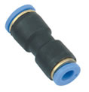
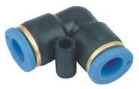
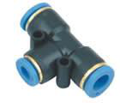
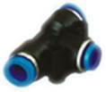
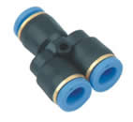
Conexões Pneumáticas
Pag. 4
União para redução reta - tubo-tubo
União em L - tubo-tubo
União em T - tubo-tubo
União em T para redução - tubo-tubo
União em Y - tubo-tubo
Reservamos o direito de alterar as características e especificações sem prévio aviso.
Referência | Tubo (mm) | Tubo (mm)
TPG-06-04 | Ø6 | Ø4
TPG-08-04 | Ø8 | Ø4
TPG-08-06 | Ø8 | Ø6
TPG-10-06 | Ø10 | Ø6
TPG-10-08 | Ø10 | Ø8
TPG-12-08 | Ø12 | Ø8
TPG-12-10 | Ø12 | Ø10

Referência | Tubo (mm) | Tubo (mm)
TPV-04 | Ø4 | Ø4
TPV-06 | Ø6 | Ø6
TPV-08 | Ø8 | Ø8
TPV-10 | Ø10 | Ø10
TPV-12 | Ø12 | Ø12

Referência | Tubo (mm) | Tubo (mm)
TPE-04 | Ø4 | Ø4
TPE-06 | Ø6 | Ø6
TPE-08 | Ø8 | Ø8
TPE-10 | Ø10 | Ø10
TPE-12 | Ø12 | Ø12
TPE-16 | Ø16 | Ø16

Referência | Tubo (mm) | Tubo (mm) | Tubo (mm)
TPEG-04-06-04 | Ø4 | Ø6 | Ø4
TPEG-06-04-06 | Ø6 | Ø4 | Ø6
TPEG-06-08-06 | Ø6 | Ø8 | Ø6
TPEG-08-04-08 | Ø8 | Ø4 | Ø8
TPEG-08-06-08 | Ø8 | Ø6 | Ø8
TPEG-08-10-08 | Ø8 | Ø10 | Ø8
TPEG-10-06-10 | Ø10 | Ø6 | Ø10
TPEG-10-08-10 | Ø10 | Ø8 | Ø10
TPEG-10-12-10 | Ø10 | Ø12 | Ø10
TPEG-12-08-12 | Ø12 | Ø8 | Ø12
TPEG-12-10-12 | Ø12 | Ø10 | Ø12

Referência | Tubo (mm) | Tubo (mm) | Tubo (mm)
TPY-04 | Ø4 | Ø4 | Ø4
TPY-06 | Ø6 | Ø6 | Ø6
TPY-08 | Ø8 | Ø8 | Ø8
TPY-10 | Ø10 | Ø10 | Ø10
TPY-12 | Ø12 | Ø12 | Ø12

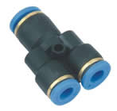
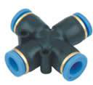
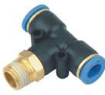
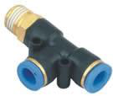
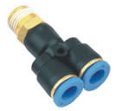
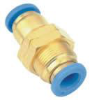
Conexões Pneumáticas
Pag. 5
União em Y para redução - tubo-tubo
União em X - tubo-tubo
União em T macho central - tubo-rosca
União em T macho lateral - tubo-rosca
União em Y macho central - tubo-rosca
União para painel - tubo-tubo
Reservamos o direito de alterar as características e especificações sem prévio aviso.
Referência | Tubo (mm) | Tubo (mm) | Tubo (mm)
TPW-06-04 | Ø6 | Ø4 | Ø4
TPW-08-06 | Ø8 | Ø6 | Ø6
TPW-10-06 | Ø10 | Ø6 | Ø6
TPW-10-08 | Ø10 | Ø8 | Ø8
TPW-12-08 | Ø12 | Ø8 | Ø8
TPW-12-10 | Ø12 | Ø10 | Ø10

Referência | Tubo (mm) | Tubo (mm)
TPZA-04 | Ø4 | Ø4
TPZA-06 | Ø6 | Ø6
TPZA-08 | Ø8 | Ø8
TPZA-10 | Ø10 | Ø10
TPZA-12 | Ø12 | Ø12

Referência | Tubo (mm) | Rosca
TPB-06-01 | Ø6 | 1/8"
TPB-08-01 | Ø8 | 1/8"
TPB-06-02 | Ø6 | 1/4"
TPB-08-02 | Ø8 | 1/4"

Referência | Tubo (mm) | Rosca
TPD-06-01 | Ø6 | 1/8"
TPD-08-01 | Ø8 | 1/8"
TPD-06-02 | Ø6 | 1/4"
TPD-08-02 | Ø8 | 1/4"

Referência | Tubo (mm) | Rosca
TPX-06-01 | Ø6 | 1/8"
TPX-08-01 | Ø8 | 1/8"
TPX-06-02 | Ø6 | 1/4"
TPX-08-02 | Ø8 | 1/4"
TPX-10-02 | Ø10 | 1/4"

Referência | Tubo (mm) | Tubo (mm)
TPM-04 | Ø4 | Ø4
TPM-06 | Ø6 | Ø6
TPM-08 | Ø8 | Ø8
TPM-10 | Ø10 | Ø10
TPM-12 | Ø12 | Ø12

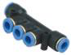
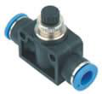
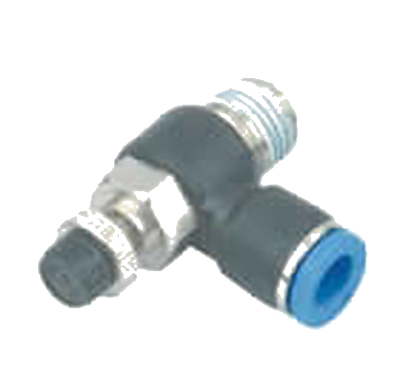
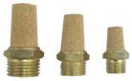
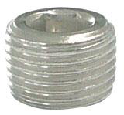
Conexões Pneumáticas
Pag. 6
Distribuidor de 3 saídas - tubo-tubo
Controlador de fluxo - tubo-tubo
Controlador de fluxo - tubo-rosca
Silenciador
Tampa de fechamento
Reservamos o direito de alterar as características e especificações sem prévio aviso.
Contato Tel: (11) 2081-8168
WhatsApp / vendas: (11) 98324-0256 ; (11) 98368-0032
Email: comercial@bhseletronica.com.br
www.bhseletronica.com.br
rev. dez-18
Referência | Tubo (mm) | Tubo (mm)
TPK-04 | Ø4 | Ø4
TPK-06 | Ø6 | Ø6
TPK-08 | Ø8 | Ø8
TPK-10 | Ø10 | Ø10
TPK-12 | Ø12 | Ø12

Referência | Tubo (mm) | Tubo (mm)
TSLA-04 | Ø4 | Ø4
TSLA-06 | Ø6 | Ø6
TSLA-08 | Ø8 | Ø8
TSLA-10 | Ø10 | Ø10
TSLA-12 | Ø12 | Ø12

Referência | Tubo (mm) | Rosca
TSL-04-M5 (BSP) | Ø4 | M5 x 0,8
TSL-06-M5 (BSP) | Ø6 | M5 x 0,8
TSL-04-01 (NPT) | Ø4 | 1/8"
TSL-06-01 (NPT) | Ø6 | 1/8"
TSL-08-01 (NPT) | Ø8 | 1/8"
TSL-10-01 (NPT) | Ø10 | 1/8"
TSL-04-02 (NPT) | Ø4 | 1/4"
TSL-06-02 (NPT) | Ø6 | 1/4"
TSL-08-02 (NPT) | Ø8 | 1/4"
TSL-10-02 (NPT) | Ø10 | 1/4"
TSL-12-02 (NPT) | Ø12 | 1/4"
TSL-06-03 (NPT) | Ø6 | 3/8"
TSL-08-03 (NPT) | Ø8 | 3/8"
TSL-10-03 (NPT) | Ø10 | 3/8"
TSL-12-03 (NPT) | Ø12 | 3/8"
TSL-06-04 (NPT) | Ø6 | 1/2"
TSL-08-04 (NPT) | Ø8 | 1/2"
TSL-10-04 (NPT) | Ø10 | 1/2"
TSL-12-04 (NPT) | Ø12 | 1/2"

Referência | Descrição | Rosca
PSV-M5 (BSP) | rosca | M5
PSV-01 (NPT) | rosca | 1/8"
PSV-02 (NPT) | rosca | 1/4"
PSV-03 (NPT) | rosca | 3/8"
PSV-04 (NPT) | rosca | 1/2"

Referência | Descrição | Rosca
TF-1/8 | rosca | 1/8"
TF-1/4 | rosca | 1/4"
TF-1/2 | rosca | 1/2"

